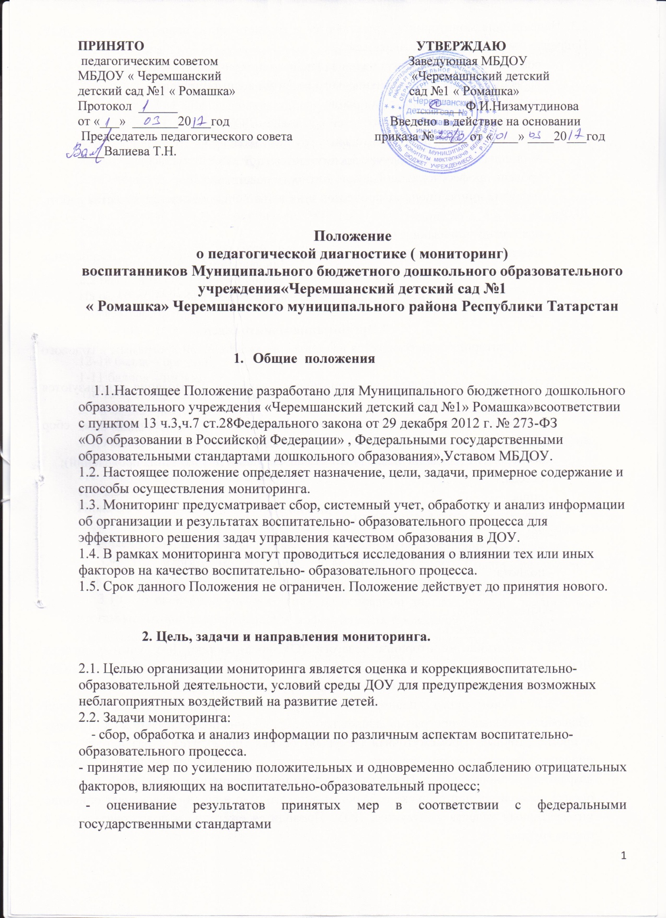

2.3. Направления мониторинга определяются в соответствии с целью и задачами ДОУ. Направлениями мониторинга являются:
- реализация базовых и парциальных учебных программ;
- уровень физического и психического развития воспитанников;
- состояние здоровья воспитанников;
- адаптация вновь прибывших детей к условиям ДОУ;
- готовность детей подготовительных групп к школе;
- эмоциональное благополучие воспитанников в ДОУ;
- уровень профессиональной компетентности педагогов;
- развитие инновационных процессов и их влияние на повышение качества работы ДОУ;
- предметно-развивающая среда;
-материально-техническое и программно-методическое обеспечение воспитательно-образовательного процесса;
- удовлетворенность родителей качеством предоставляемых ДОУ услуг.

3.Организация мониторинга
3.1. Мониторинг осуществляется на основе образовательной программы и годового плана ДОУ.
3.2. В работе по проведению мониторинга качества образования используются следующие методы:
- наблюдение (целенаправленное и систематическое изучение объекта, сбор информации, фиксация действий и проявлений поведения объекта);
- эксперимент (создание исследовательских ситуаций для изучения проявлений);
- беседа;
- опрос;
- анализ продуктов деятельности;
- сравнительный анализ.
3.3. Требования к собираемой информации:
- полнота;
- конкретность;
- объективность;
- своевременность.
3.4. Участники мониторинга: педагоги ДОУ, воспитанники ДОУ, учитель-логопед ДОУ, музыкальный руководитель ДОУ, инструктор по физической культуре ДОУ, медсестра ДОУ, воспитатель по обучению детей русскому языку ДОУ.
3.5. Мониторинги планируемых результатов освоения детьми основной общеобразовательной программы дошкольного образования подразделяются на итоговые и промежуточные. Промежуточная (текущая) оценка (проводится 2 раз в год) – это описание динамики формирования интегративных качеств воспитанников в каждый возрастной период освоения Программы по всем направлениям развития детей. Итоговая оценка проводится при выпуске ребѐнка из детского сада в школу и включает описание интегративных качеств выпускника ДОУ. Проводится ежегодно в подготовительной к школе группе.
3.6. Мониторинги в ДОУ обеспечивается при помощи методик:
1. Афонькина Ю.А. «Педагогический мониторинг в новом констекте образовательной деятельности.»» (для подготовительной группы)
2. Верещагина Н.В.Диагностика педагогического процесса . (для дошкольных групп)
3. Зарипова З.М. «Балаларбакчасындарусбалаларына татар теле өйрәтү»,
4. Гаффарова С.М. Изучаем русский язык.
4. Ахмадиева Р.Ш., Воронина Е.Е., Минниханов Р.Н. и др «Обучение детей дошкольного возраста правилам безопасного поведения на дорогах»,
5. «Готовность ребенка к школе». (рекомендовано МОиН РТ)
3.7. Мониторинги в ДОУ воспитателями, музыкальным руководителем, инструктором по физической культуре оценивается в баллах (по методике Ю.А.Афонькиной).
Оценка:
3,8 баллов и больше – высокий уровень.
2,3-3,7 баллов – средний уровень
2,2 балла и менее – низкий уровень
На основании суммы баллов определяется уровень достижения планируемых результатов (показателей):
Суммарный уровень:
19 балла и более – высокий,
12-18 балла – средний,
1-11 баллов – низкий,
По татарскому языку критерии оценивания следующие:
2,7-3 балла - высокий
2-2,6 балла - средней
1-1,9 балла – ниже средней
По русскому языку критерии оценивания следующие:
2,4-3балла ( 80-100%) -высокий
1,7 -2,39 балла ( 58-79,9%) – средней
Ниже 1,7 балла ( меньше 57,9%) - низкий
3.8. Формой отчета является сводные диагностические карты, графики, диаграммы, которые предоставляются не позднее 7 дней с момента завершения мониторинга.
3.9. По итогам мониторинга проводятся заседания Совета педагогов ДОУ, производственные собрания, административные и педагогические совещания.
3.10. По окончании учебного года, на основании диагностических сводных карт, по итогам мониторинга, определяется эффективность проведенной работы, сопоставление с нормативными показателями, вырабатываются и определяются проблемы, пути их решения и приоритетные задачи ДОУ для реализации в новом учебном году.

